课程名称： 数字逻辑与数字电路
姓名： 于祥麟 学号：20186204 班级 ：方1809-1 教师签名：
桌号： 实验地点： 线上实验
预习（20） | 过程（50） | 报告（30） | 评分
实验时间： 2 0 20年 4 月 18 日

【实验项目】：用中规模芯片设计组合电路

【实验目的】
1、学习掌握用中规模芯片（MSI）实现各种组合逻辑电路的方法；
2、学习芯片使能端的功能、用法。

【实验仪器】
1、数字电路学习机 一台
2、74LS138 一片（3-8译码器）
3、74LS151 一片（八选一选择器）
4、74LS20 一片（四输入二与非门）

【预习内容】
74LS138：当一个选通端(E1)为高电平，另两个选通端( E2)和( E3)为低电平时，可将地址端(A0、 A1、A2)的二进制编码在Y0至Y7对应的输出端以低电平译出。 (即输出为Y0至Y7的非)比如: A2A1A0=110时， 则Y6输出端输出低电平信号。

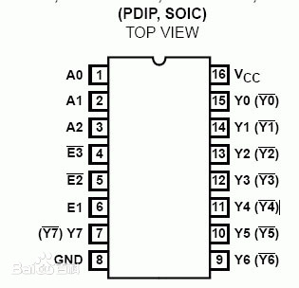

74LS151：为互补输出的8选1数据选择器，引脚排列如图所示。
选择控制端(地址端)为C~A，按二进制译码，从8个输入数据D0~D7中，选择
一个需要的数据送到输出端Y，G为使能端，低电平有效。
(1)使能端G=1时，不论C~A状态如，均无输出(Y=0，W=1)，多路开关被禁止。
(2)使能端G=0时，多路开关正常工作，根据地址码C、B、A的状态选择D0~D7中某一个通道的数据输送到输出端Y。
如: CBA=000， 则选择D0数据到输出端，即Y=D0。
如: CBA=001， 则选择D1数据到输出端，即Y=D1， 其余类推。
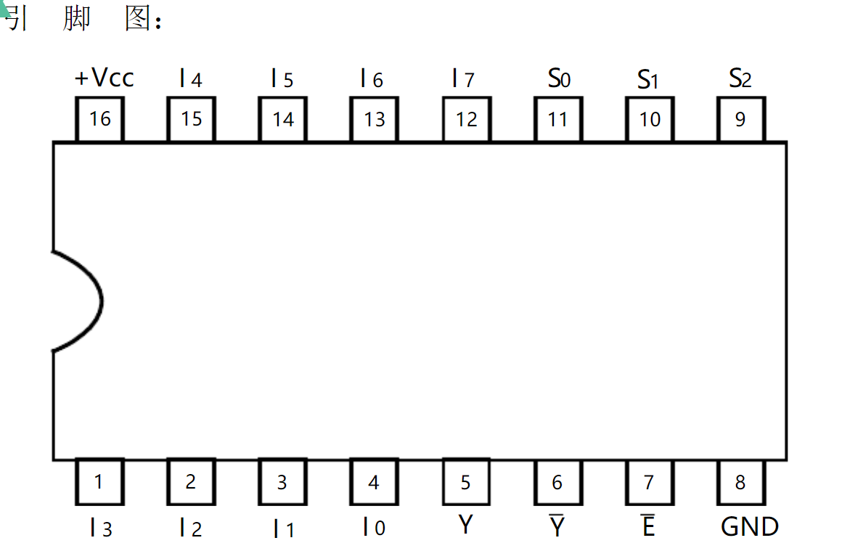
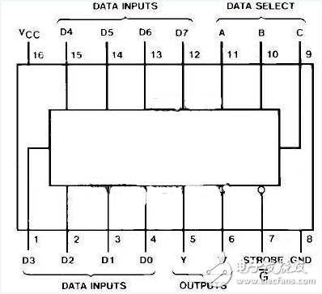

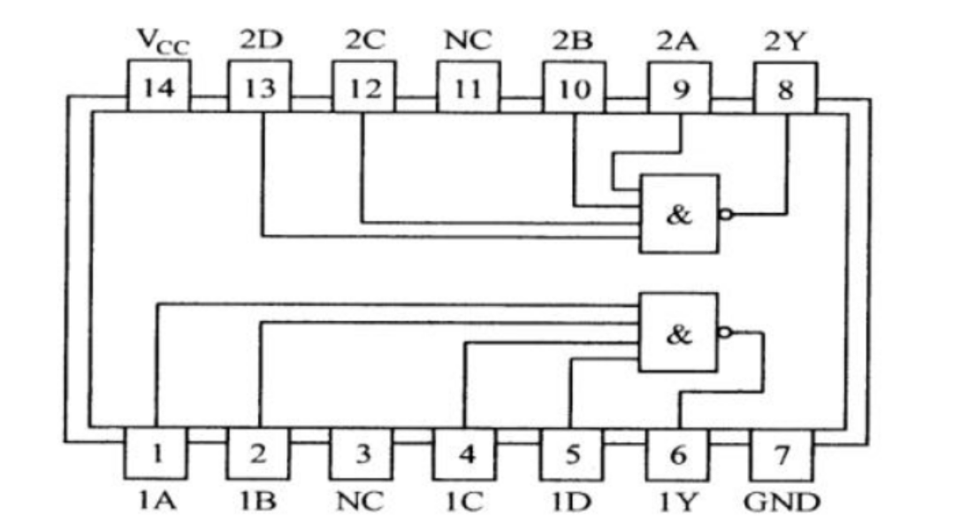
74LS20：是常用的双4输入与非门集成电路，常用在各种数字电路和单片机系统中，其逻辑功能是完成四个输入的逻辑与非计算功能。引脚图如下

【实验内容及步骤】
1、用3-8线译码器74LS138和与非门实现1位二进制全加器电路，画出电路测试其功能，写出真值表。
2、用八选一数据选择74LS151实现用三个开关控制一个灯的电路。”要求电源开时改变任一开关状态都能控制灯由亮到灭或由灭到亮，电源关时，灯不亮。画出电路测试其功能，写出真值表。
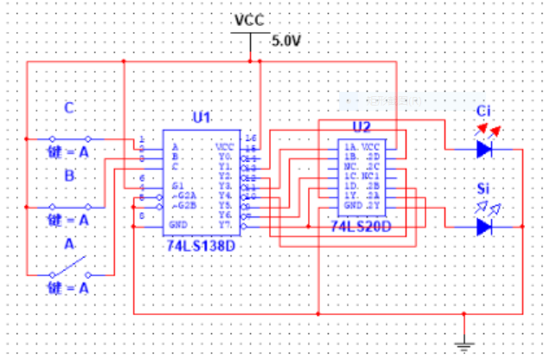

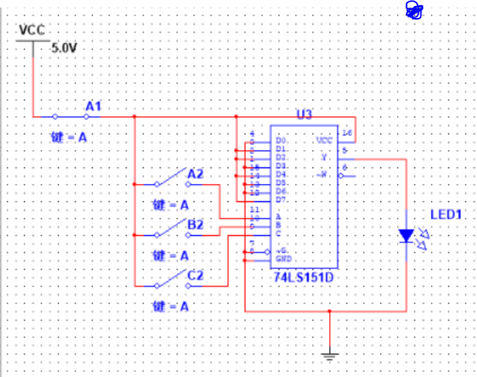
【实验结果】
实验一：Ai、Bi、Ci-1为全加器和译码器的输入，Si为加法器的和，Ci为加法器的进位输出。
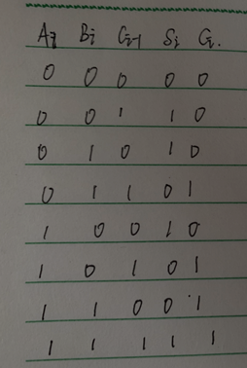
实验二：A为总开关，B C D为输入信号，Y是输出端。

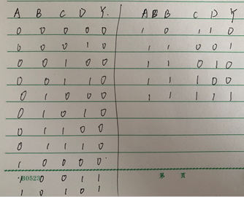

【分析与总结】
1.需要在使用时注意74LS151的管脚的高低位顺序，真值表得到的应该是与非与非式
2.74LS138的运行条件为G1=1且‾G2A+‾G2B=0

